1. Riyadh International Convention & Exhibition Center (RICEC)
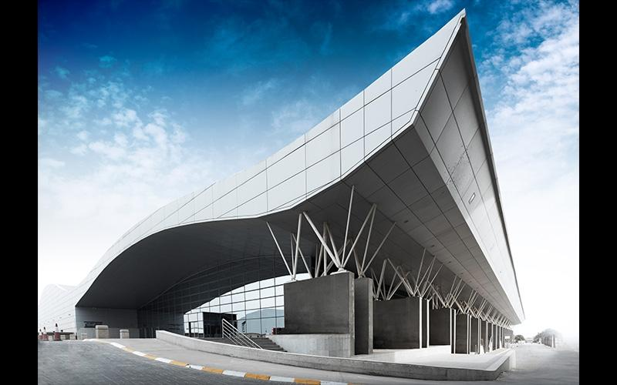
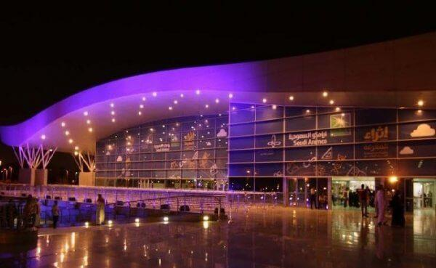
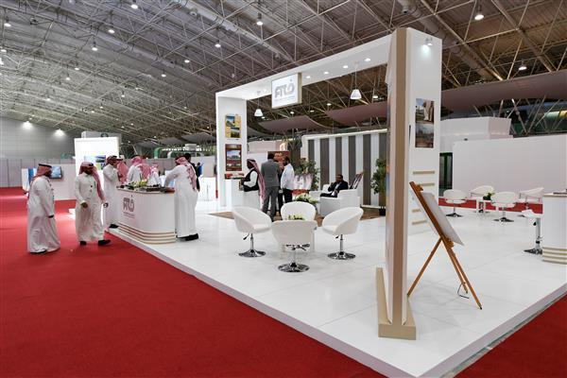
6
En av Saudiarabiens största och mest etablerade eventanläggningar i huvudstaden.
- Stad: Riyadh
- Kapacitet: upp till 20 000+ personer
- Över 100 000 m² eventyta
- Strategiskt läge i Riyadhs affärsdistrikt
- Väldigt stark inom internationella mässor, B2B-events och statliga konferenser

2. King Abdulaziz International Conference Center (KAICC)
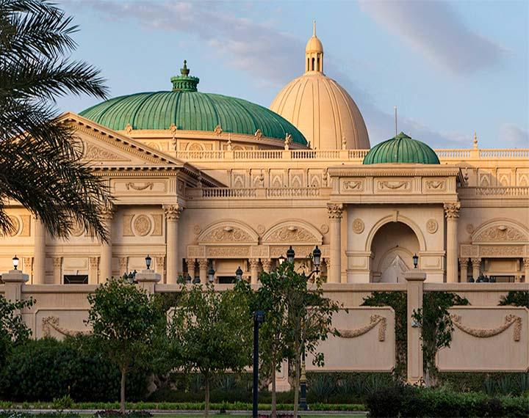
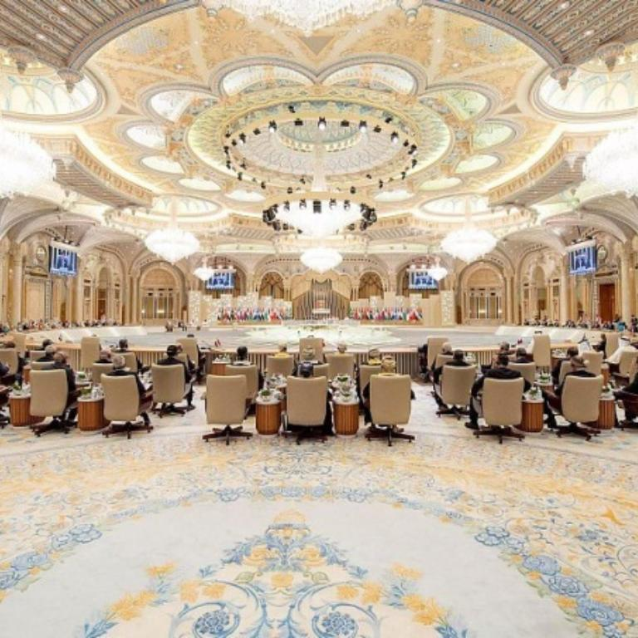
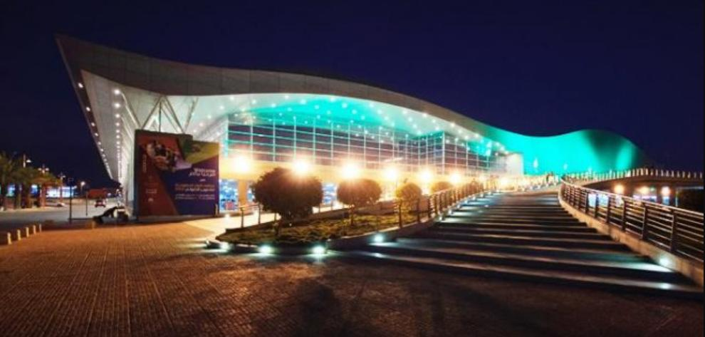
7
En av världens mest prestigefyllda konferensanläggningar, ofta använd för kungliga och statliga event.
- Stad: Riyadh
- Kapacitet: upp till 10 000+ personer
- Ikonisk arkitektur med premium säkerhetsnivå
- Flera stora auditoriums och VIP-ytor
- Väldigt stark inom toppmöten, diplomatiska konferenser och high-level summits

3. Jeddah Superdome
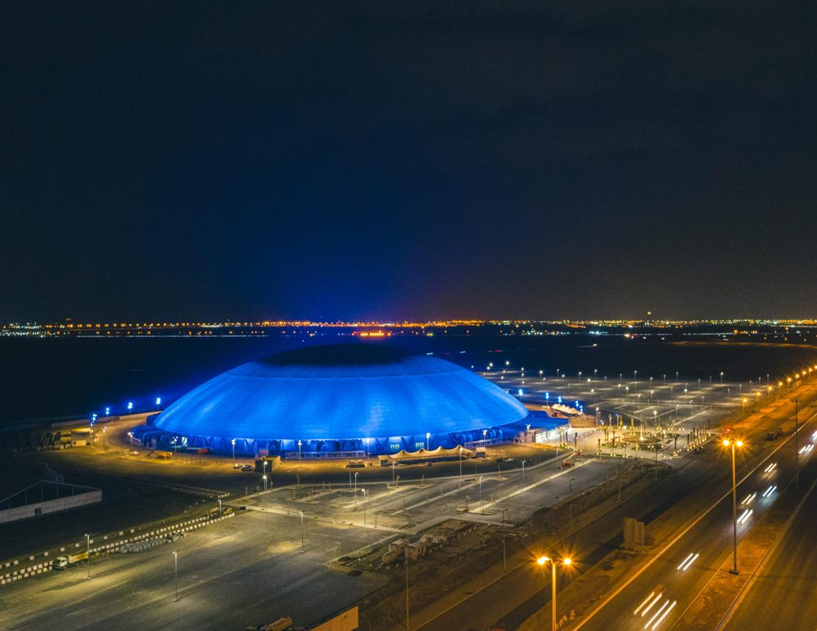
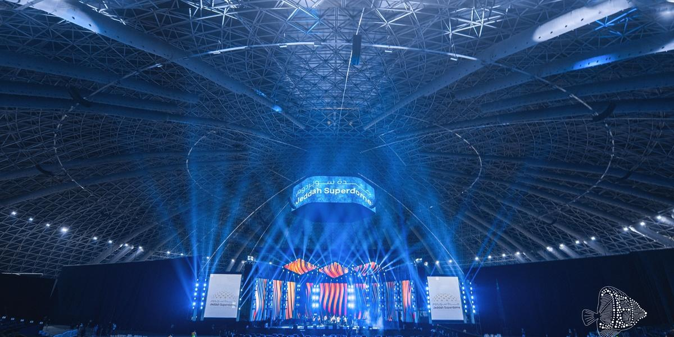
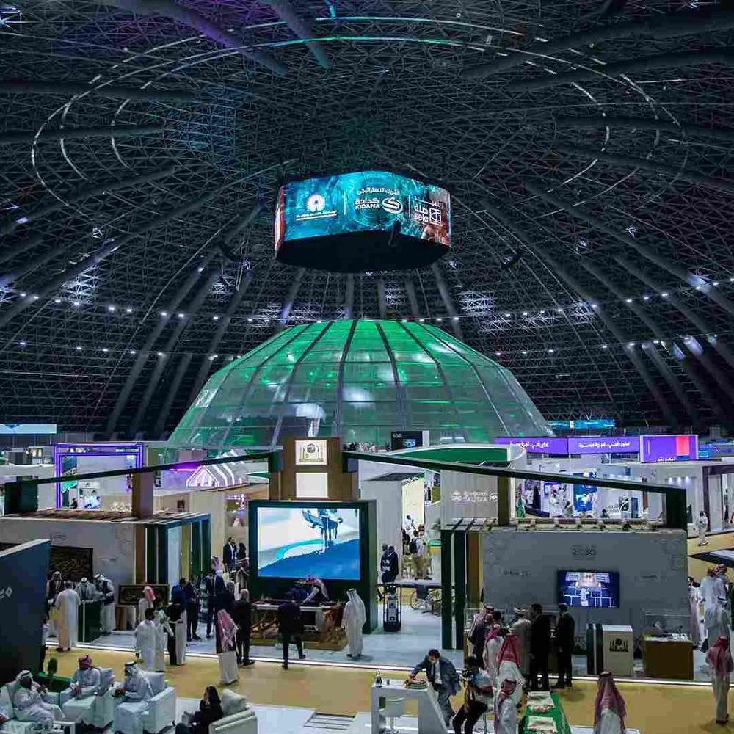
5
Världens största pelarlösa dome – byggd för mega-events och internationella expo.
- Stad: Jeddah
- Kapacitet: upp till 40 000+ personer
- Enorm öppen yta utan pelare
- High-tech arena för flexibla event
- Väldigt stark inom mega-events, globala expo och stora corporate events

4. Dhahran Expo (Dammam / Eastern Province)
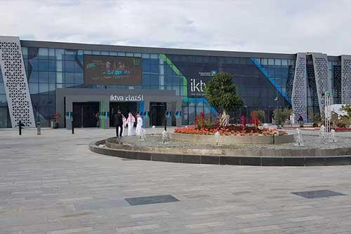
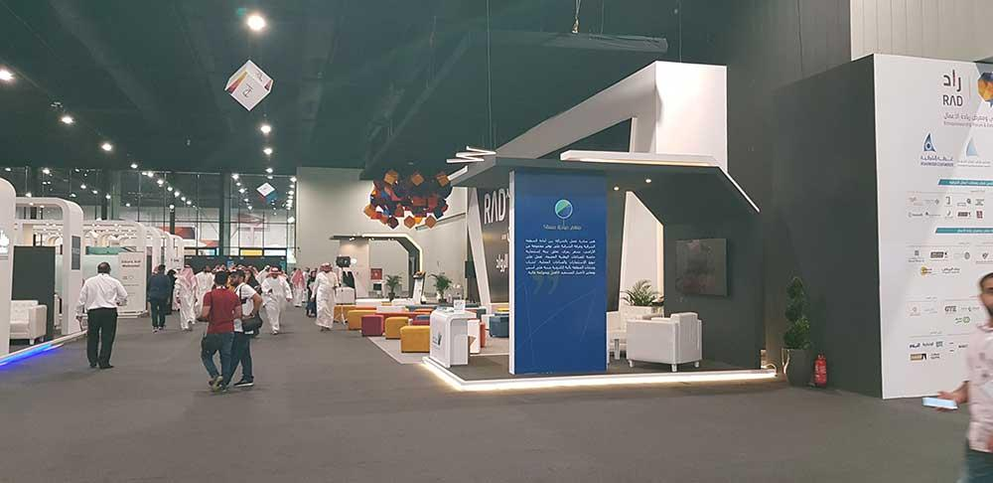
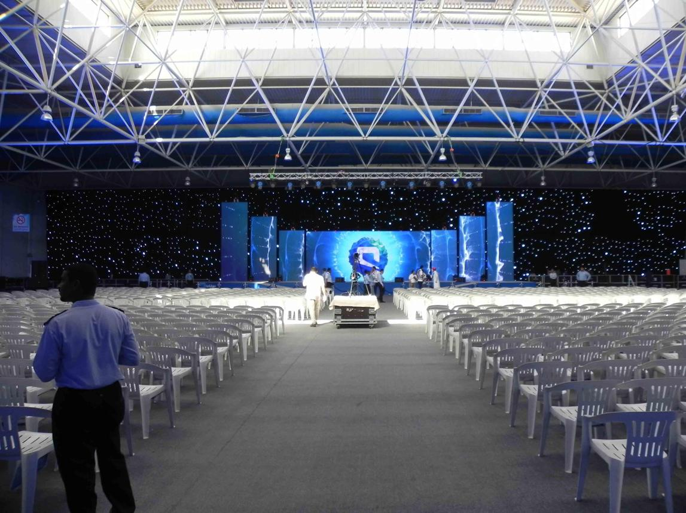
8
En av de ledande eventanläggningarna i östra Saudiarabien, nära olje- och industrisektorn.
- Stad: Dammam / Dhahran
- Kapacitet: upp till 15 000+ personer
- Över 100 000 m² total eventyta
- Strategiskt läge nära Aramco och industriklustret
- Väldigt stark inom industriella mässor, energi-event och B2B-konferenser

5. King Abdullah Economic City Convention Center (KAEC)
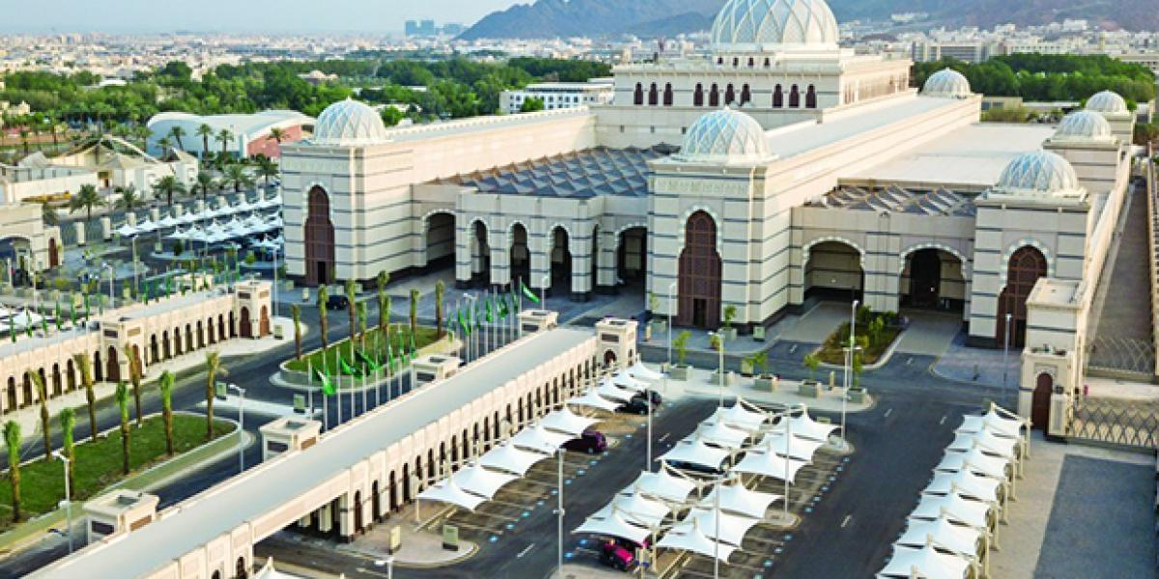
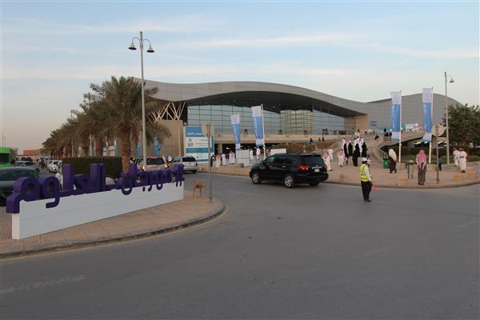

7
Modern och snabbt växande konferensdestination i en av Saudiarabiens viktigaste framtidsstäder.
- Stad: King Abdullah Economic City (nära Jeddah)
- Kapacitet: upp till 5 000+ personer
- Ny, high-end affärs- och eventmiljö
- Integrerat med hotell, marina och affärsdistrikt
- Väldigt stark inom internationella konferenser, investeringsevent och corporate retreats

